PRZEDSZKOLE ODDZIAŁ I
27.05.2020
TEMAT TYGODNIA: ŚWIĘTO RODZICÓW
Witam dzisiaj jest środa, jak wasze samopoczucie? Mam nadzieję, że dobre. Zaczynamy…
Dzisiaj będziemy poznawać różne zawody naszych rodziców, będziemy rozwijać umiejętności matematyczne, spostrzegawczość oraz logiczne myślenie.
Poczytaj mi mamo, poczytaj mi tato…
Wiersz Ireny Róży Salach Tata jest…
Tata Olka jest kucharzem,
tata Ani – marynarzem,
tata Krysi dobrze piecze,
tata Tomka ludzi leczy,
tata Zosi trudy znosi,
tata Werki topi serki,
tata Kuby szelki gubi,
tata Iwony sprzedaje balony,
tata Marty lubi żarty.
A mój kochany tatulek,
tatulek kochany,
wcale nie może żyć
bez mojej miłej mamy.
Porozmawiajmy…
- Jakie zawody wykonywali ojcowie Olka, Ani, Krysi i Iwony w wierszu?
- Jaki zawód wykonuje tata Tomka, jeśli wiemy, że leczy ludzi?
- Czy gubienie szelek to zawód?
- Skoro tata Marty lubi żarty, to jaki zawód mógłby wykonywać?
- A czy Ty wiesz jaki zawód wykonują twoi rodzice?
Proszę porozmawiać z dzieckiem o swoim zawodzie jaki Państwo wykonujecie.

Zabawa co robi lekarz , szewc ……
Rodzic rzuca do dziecka piłkę, podając nazwę wybranego zawodu. Zadaniem dziecka jest złapać piłkę i odrzucić ją do rodzica, powtarzając nazwę zawodu i dopowiadając, co robi osoba wykonująca ten zawód, np.
lekarz – leczy ludzi, kierowca – prowadzi samochód, nauczyciel – uczy dzieci,
piosenkarz – śpiewa piosenki, malarz – maluje obrazy lub mieszkania,
górnik – wydobywa węgiel, pielęgniarka – robi zastrzyki,
aktor – występuje na scenie, gra role, fryzjer – układa fryzury, ścina włosy,
mechanik samochodowy – naprawia samochody, ogrodnik – sadzi kwiaty,
piekarz – piecze chleb, sprzedawca – sprzedaje różne towary,
pilot – prowadzi samolot.

Zabawa z obrazkami – Pomieszane zawody…
W załączniku 1 znajdują się obrazki przedstawiające osoby wykonujące różne zawody: kucharz, marynarz, piekarz, lekarz, sprzedawca, itd., proszę wydrukować wybrane obrazki i przeciąć je na pół.
Rodzic rozkłada przed dziećmi rozcięte na pół obrazki przedstawiające osoby wykonujące różne zawody. Następnie łączy obrazki w niepoprawny sposób. Pyta dzieci, czy ten sposób ułożenia jest prawidłowy. Dziecko wypowiada się, a następnie odnajdują pasujące do siebie połówki i nazywa zawód, jaki wykonuje osoba na obrazku.
Rozpoznawanie zawodu po przedmiotach – Do kogo to należy?
Atrybuty różnych zawodów, np.: biały fartuch, drewniana łyżka, grzebień, zmiotka i szufelka itp.
Rodzic pokazuje dzieciom zgromadzone przedmioty. Pyta dzieci, z jakimi zawodami kojarzą im
się te przedmioty. Dziecko wypowiada się.
Przykłady:
grzebień – fryzjerka,
drewniana łyżka – kucharz
nici – krawcowa
termometr – pielęgniarka
książka – nauczyciel
but – szewc
lekarstwo – aptekarz
bułka – piekarz
komputer – informatyk
klucz - mechanik
A teraz czas na chwilę relaksu, czyli krótki masażyk w parach. Usiądź przed mamą tyłem, a mamusia niech przeczyta tekst i wykona na twoich plecach opisane poniżej gesty. Oczywiście, potem zamiana: mama czyta tekst a ty masujesz jej plecy…
„Spacerek z mamą”
Idę z mamą na spacerek – tup tup tup (delikatne “tupanie” całymi dłońmi po plecach)
Włosy targa nam wiaterek – wiu wiu wiu (delikatne przeczesywanie włosów)
Deszczyk także na nas pada – kap kap kap (stukanie opuszkami palców)
Lecz się smucić nie wypada – oj nie nie (rysowanie dużego łuku – uśmiechu)
Czy deszcz pada, czy wiatr wieje (delikatne łaskotanie za jednym i drugim uchem)
Z mamą zawsze jest weselej (łaskotki po bokach)
Z mamą mi niestraszna plucha (stukanie opuszkami palców)
Ani żadna zawierucha (oparcie dłoni na bokach pleców i delikatne potrząsanie dłońmi na boki)
Buziaczki dla mamy i taty.
Spróbujcie posyłać buziaki swoim rodzicom na różne sposoby:
- na wprost – usta złożone „w dziubek”,
- cmokanie; z prawej strony – „dziubek” skierowany w prawą stronę,
- cmokanie; z lewej strony – „dziubek” skierowany w lewą stronę,
- cmokanie; na okrągło – wykonywanie krążenia „dziubkiem”.
A ty kim będziesz?
Narysujcie co chcielibyście robić , jaki wykonywać zawód.
Może trochę poćwiczymy…jeżeli masz ochotę…
Wprowadzenie
- Dziecko maszeruje po obwodzie koła, rytmicznie licząc do czterech. Na jeden – klaszcze w dłonie.
Zabawa orientacyjno-porządkowa – Motylki.
Potrzebne będą kartki gazety – kwiatki – rodzic rozkłada na dywanie
- Dziecko zamienia się w motylka. Kiedy gra muzyka, motylki latają pomiędzy kwiatkami (kartkami gazety); na przezwę w muzyce siadają na dowolnym kwiatku.
Ćwiczenie dużych grup mięśniowych – Pracowite mrówki.
Potrzebna będzie: piłka
- Dziecko - Rodzic dobierają się w parę. Stają tyłem do siebie, w małym rozkroku, w odległości mniej więcej jednego kroku. Na hasło Rodzica., podają sobie piłkę, czyli okruszki. Podają je sobie zamiennie: między nogami, z jednej strony i z drugiej strony. Nogi w kolanach przez cały czas ćwiczenia pozostają proste, a stopy przylegają do podłogi.
Ćwiczenie wyprostne – Bociany.
Potrzebna będzie: książka
- Dziecko układa książkę na głowie, prostują plecy, układa ręce na biodrach i powoli porusza się po całym pokoju, wysoko unosząc kolana – bocian chodzi po łące.
Ćwiczenia mięśni nóg i mięśni brzucha – Dżdżownica.
Dziecko leży na brzuchu. Dłonie, jedna ułożona na drugiej. Brodę opierają na dłoniach. Unoszą głowę w górę, po chwili wracają do pozycji wyjściowej powtarzają ćwiczenie.
Zabawa bieżna – Pszczoły – do ula.
Dziecko (pszczoła) siedzi z wyprostowanymi plecami na kawałku gazety (kwiaty). Na hasło Rodzica: pszczółki latają. Dziecko, biega po pokoju. Na hasło: pszczółki na kwiatek, dziecko siada z wyprostowanymi plecami na kwiatku.
Ćwiczenie uspokajające.
Dziecko kładzie się na podłodze. Zamyka oczy. Rodzic włącza nagranie spokojnej melodii. Dziecko rytmicznie oddycha, wsłuchując się w dźwięki melodii.

A teraz kilka zadań do wykonania, ćwiczymy umiejętność liczenia…
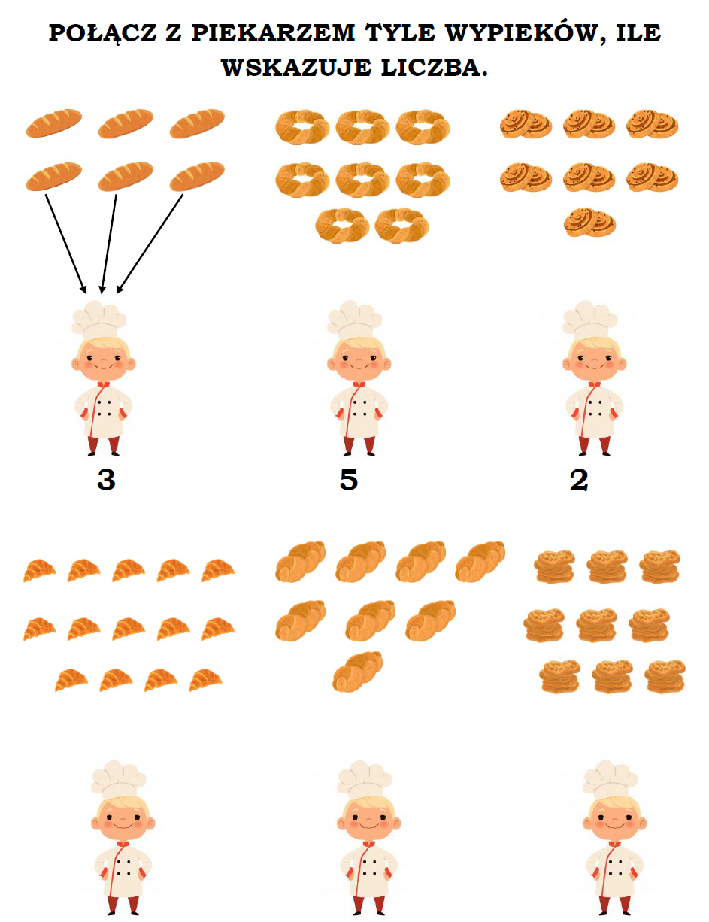

Narysuj tyle włosów na głowie chłopca ile wskazuje cyfra umieszczona w lewym górnym rogu każdego obrazka.

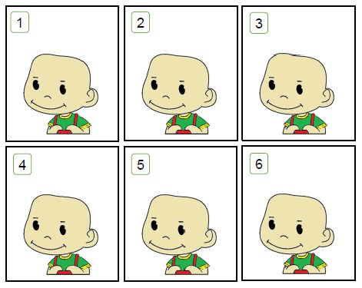

Połącz sklep z produktami, które można w nich kupić
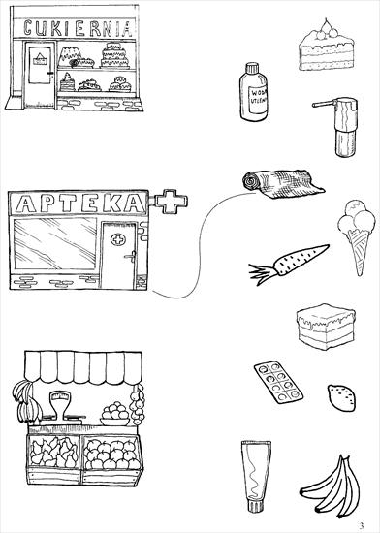

Jeżeli masz ochotę to zobacz film edukacyjny…
Poznajemy miejsca pracy i różne zawody
https://www.youtube.com/watch?v=zYkJUgCDdyc

